Специалисты обновят подъезды домов в поселении Воскресенское
25.07.2019

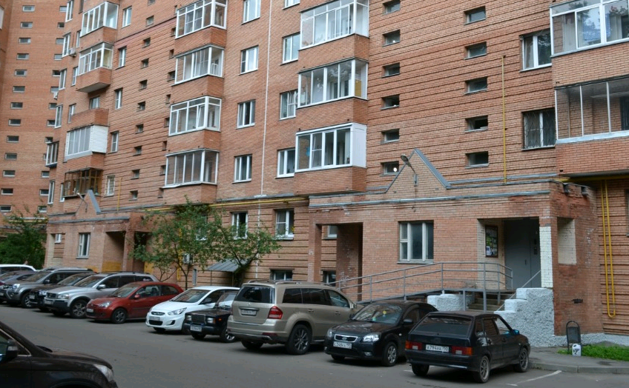

Специалисты обновят подъезды домов в поселении Воскресенское. Фото предоставили сотрудники администрации поселения Воскресенское

В поселке Воскресенское специалисты планируют к концу июля 2019 года завершить ремонт помещения в жилом доме №39.

— Работы проходят в рамках программы по приведению в порядок подъездов в Москве. Такое обновление — составная часть программы «Мой район». По плану сотрудники подрядной организации полностью отремонтируют объект: покрасят стены, приведут в порядок потолки и заменят плиточное покрытие, — прокомментировал начальник отдела жилищно-коммунального хозяйства и благоустройства администрации поселения Юрий Дудочкин.

Он добавил, что специалисты запланировали провести ремонт входных групп в подъездах жилого дома. Сейчас все работы по программе почти завершили.

Адрес страницы: http://tinao.mos.ru/presscenter/news/detail/8243125.html
Префектура Троицкого и Новомосковского административных округов города Москвы

